ДС-194-ДИСТАНЦИОННОЕ ЗАДАНИЕ ПО ЖИВОПИСИ 1.
Специальность 54.02.01 Дизайн (по отраслям) в культуре и искусстве
специализация «Дизайн среды» по программе углубленной подготовки.
1.ДОМАШНЕЕ ЗАДАНИЕ(копия).
Выполнить учебную копию акварельными красками с данного образца. Формат А3. Используемые материалы:акварель,бумага.
*Дополненительное задание(копия)-по желанию.
Выполнить акварельную копию цветов по выбору любого из художников: Фонвизина А,Конашевича В.Формат А4,А3.

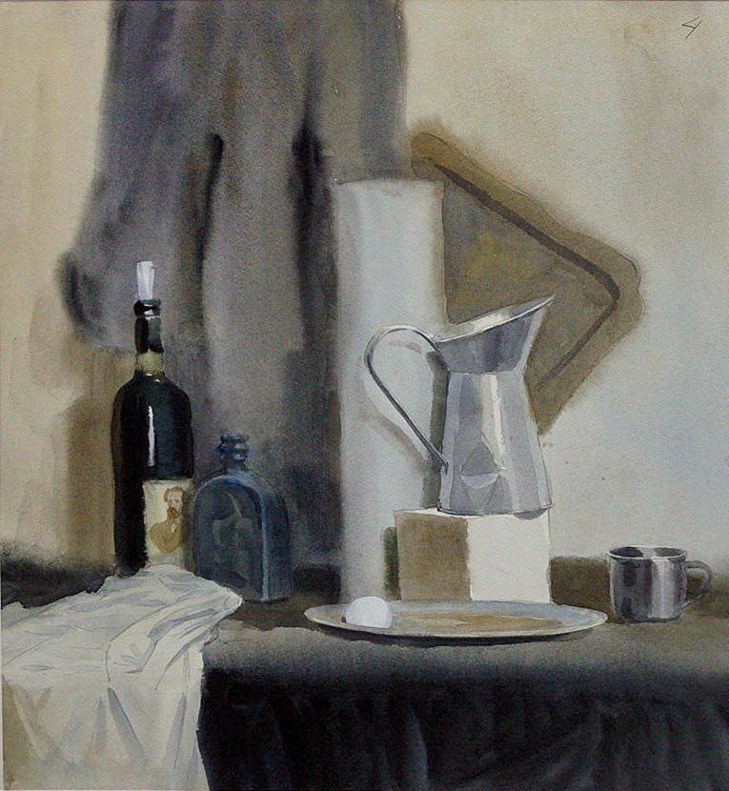
2. ДОМАШНЕЕ ЗАДАНИЕ(натурная живопись).
Тема: »Акварельная живопись. Натюрморт из крупных предметов быта с драпировкой, сдержанный по колориту»(12 академических часов).
Задачи: натюрморт поставить самостоятельно по заданному образцу, используя доступные бытовые предметы различные по материальности, драпировку, фрукты или овощи. Выполнить построение, используя правила линейной перспективы. Выполнить светотеневой и колористический разбор постановки, показать плановость за счет разницы в касаниях и контрастах. Формат 50/40. Используемые материалы:акварель,бумага.
Этапы ведения рисунка натюрморта.
1.28.03.2020.
Сделать тональный фор-эскиз. Сделать цветной фор-эскиз. Выполнить композиционное решение натюрморта -расположить основные массы на плоскости. Выполнить построение предметов, учитывая соотношения габаритов предметов, правила линейной перспективы.
2.04.04.2020. Скинуть хорошее фото работы (1 ЭТАП) в беседу группы в VK. Обсуждение ошибок с преподавателем в беседе в VK.
Выполнить первую прописку в цвете « по сырому». Выполнить светотеневой разбор натюрморта, показать материальность предметов при помощи тональной разницы и тепло холодности, разобрать касания-выделить главное-подчинить второстепенное.
3.11.04.2020. Скинуть хорошее фото работы (2 ЭТАП) в беседу в VK. Обсуждение ошибок с преподавателем в беседе в VK.
Завершение работы над натюрмортом. Доработка натюрморта лессировками, «по сухому». Расставить акценты, сделать необходимые обобщения света и тени.
